Plans de gestion des sites LIFE Elia

UG:UM209 - Circuit: 70.333: pylône 109 au 113
Nom complet de l'UG: VILLEROUX/HERBAIMONT/FORRIERES SNCB/ON 70KV LI

Action LIFE: Lisière : 5 polygone(s) (1.08 ha)
Autres actions LIFE sous cette/ces portée(s): Fauche; Lisière restaurée; Pas d'action; Verger

Commune(s): Tenneville

Triage(s) DNF concerné(s): Laneuville-Au-Bois (THOMAS Jacques - GSM: 0477 78 14 09)

Cantonnement(s) DNF concerné(s):NASSOGNE (084/37.43.10)
Info actualisées sur Le portail environnement de Wallonie

Gestionnaire (+ Propriétaire):
ID | Gestionnaire | Propriétaires
SP_385 | DNF | Commune De Tenneville
SP_19 | DNF | Commune De Tenneville
SP_60 | DNF | Commune De Tenneville
SP_66 | DNF | Commune De Tenneville
SP_535 | DNF | Commune De Tenneville
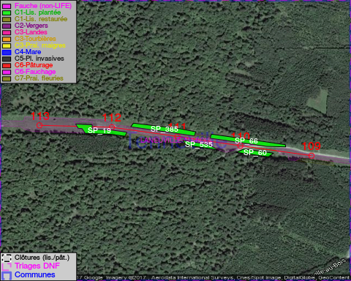

GESTION:

Objectif à long terme :

Lisière structurée stabilisée par sélection d'espèces arbustives

Tous les aménagements ont eu lieu entre July 2013 et November 2013.

Détail par portée
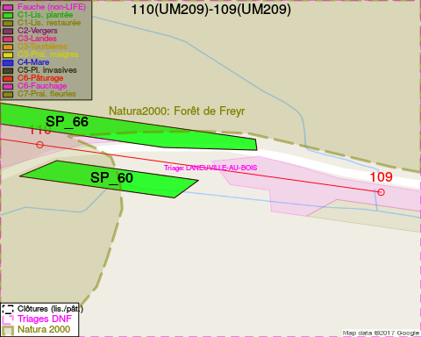
Adresse propriétaire:
- [SP_385] Commune De Tenneville: Rte De Bastogne 1 Tenneville
- [SP_19] Commune De Tenneville: Rte De Bastogne 1 Tenneville
- [SP_60] Commune De Tenneville: Rte De Bastogne 1 Tenneville
- [SP_66] Commune De Tenneville: Rte De Bastogne 1 Tenneville
- [SP_535] Commune De Tenneville: Rte De Bastogne 1 Tenneville
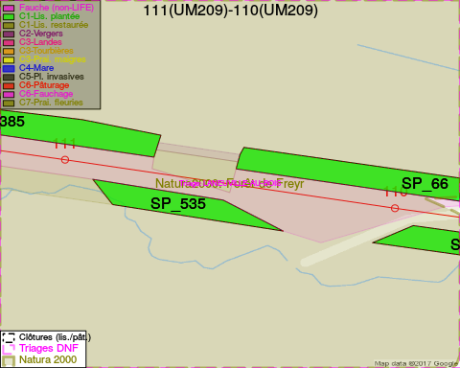
Adresse propriétaire:
- [SP_385] Commune De Tenneville: Rte De Bastogne 1 Tenneville
- [SP_19] Commune De Tenneville: Rte De Bastogne 1 Tenneville
- [SP_60] Commune De Tenneville: Rte De Bastogne 1 Tenneville
- [SP_66] Commune De Tenneville: Rte De Bastogne 1 Tenneville
- [SP_535] Commune De Tenneville: Rte De Bastogne 1 Tenneville
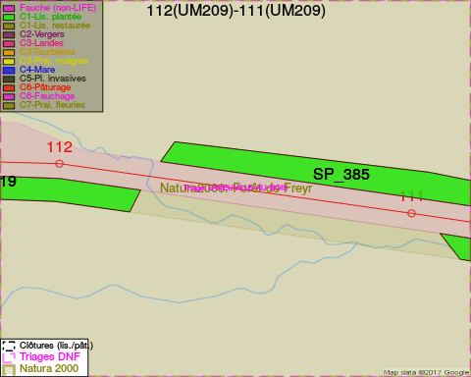
Adresse propriétaire:
- [SP_385] Commune De Tenneville: Rte De Bastogne 1 Tenneville
- [SP_19] Commune De Tenneville: Rte De Bastogne 1 Tenneville
- [SP_60] Commune De Tenneville: Rte De Bastogne 1 Tenneville
- [SP_66] Commune De Tenneville: Rte De Bastogne 1 Tenneville
- [SP_535] Commune De Tenneville: Rte De Bastogne 1 Tenneville
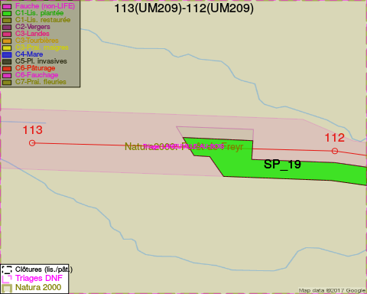
Adresse propriétaire:
- [SP_385] Commune De Tenneville: Rte De Bastogne 1 Tenneville
- [SP_19] Commune De Tenneville: Rte De Bastogne 1 Tenneville
- [SP_60] Commune De Tenneville: Rte De Bastogne 1 Tenneville
- [SP_66] Commune De Tenneville: Rte De Bastogne 1 Tenneville
- [SP_535] Commune De Tenneville: Rte De Bastogne 1 Tenneville

Document réalisé le 01/02/2017

